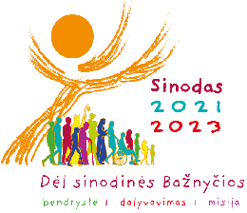 | Sinodinio kelio Šiaulių vyskupijoje  Moderatorių mokymai  2021-12-12 (sekmadienis)

Mieli parapijų klebonai,
įvairių bendruomenių, organizacijų, įstaigų, asociacijų, grupių nariai, tikėjimo broliai ir sesės
Popiežius Pranciškus kviečia visą Dievo Bažnyčią į Sinodą. Šiuo sušaukimu jis drąsina mus klausti savęs apie sinodiškumą – keliavimą drauge – kaip esminį Bažnyčios gyvenimo ir misijos būdą. Dėkojame už Jūsų atsiliepimą keliauti drauge. Kviečiame š.m. gruodžio 12 d. į moderatorių mokymus. Mokymų metu aptarsime sinodinį kelią Šiaulių vyskupijoje, praktiškai išbandysime kaip organizuoti grupelių susitikimus, ieškosime atsakymų į Jums kylančius klausimus. Iki susitikimo prašome susipažinti su svetaine www.sinodas.katalikai.lt.
Visų Jūsų laukiame Šiaulių vyskupijos Pastoraciniame centre (Tilžės g. 186, Šiauliai).
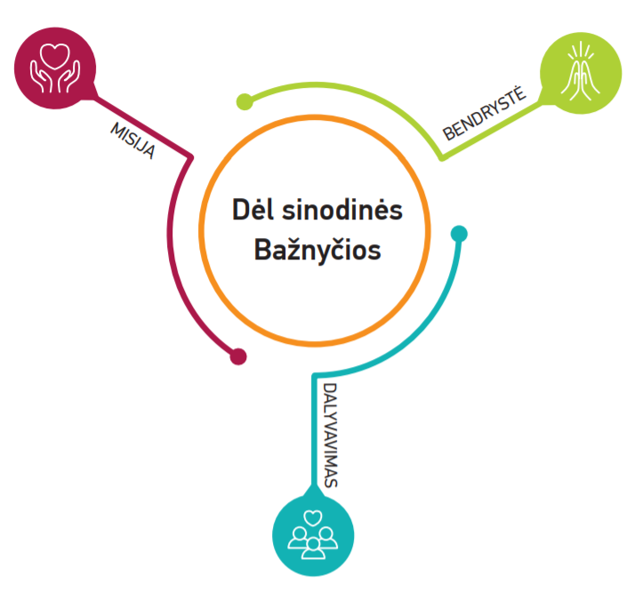
Moderatorių mokymų (2021-12-12) darbotvarkė
9.15-10.00 Registracija Šiaulių vyskupijos Pastoraciniame centre (Tilžės g. 186, Šiauliai)
10.00-11.00 šv. Mišios Šiaulių šv. apaštalų Petro ir Pauliaus katedroje
11.15-11.30 Sveikinimo žodis, organizaciniai klausimai. Danutė Kratukienė, sinodinio kelio Šiaulių vyskupijoje koordinatorė
11.30-11.50 Įvadas. Kodėl Bažnyčia? Kas yra Sinodas? Kam jis
reikalingas? Ko tikimasi iš mūsų? Kun. Artūras Sederevičius SJ
11.50-12.10 Kodėl dabar svarbu kalbėti apie sinodinę Bažnyčią. Kodėl
šiame laike? Kodėl tai Dievo/ Popiežiaus plane? Edita Gulbinienė Šiaulių vyskupijos Šeimos centro direktorė
12.10-12.30 Pokalbio grupėje moderavimas. Praktiniai patarimai. Kun. Arūnas Jankauskis Šiaulių vyskupijos Jaunimo centro direktorius
12.30-13.00 Sinodinis kelias Šiaulių vyskupijoje. Danutė Kratukienė, sinodinio kelio Šiaulių vyskupijoje koordinatorė
13.00-13.15 Pertraukėlė
13.15-14.00 Moderatorių darbas grupėse pagal dekanatus. Sinodinio kelio Šiaulių vyskupijoje komanda
14.00-14.30 Klausimai – atsakymai. Apibendrinimas. Sinodinio kelio Šiaulių vyskupijoje komanda
Daugiau informacijos tel. 8 655 97439 - Danutė Kratukienė
El. paštas sinodas.siauliuvyskupija@gmail.com
Internetinė svetainė www.sinodas.katalikai.lt

